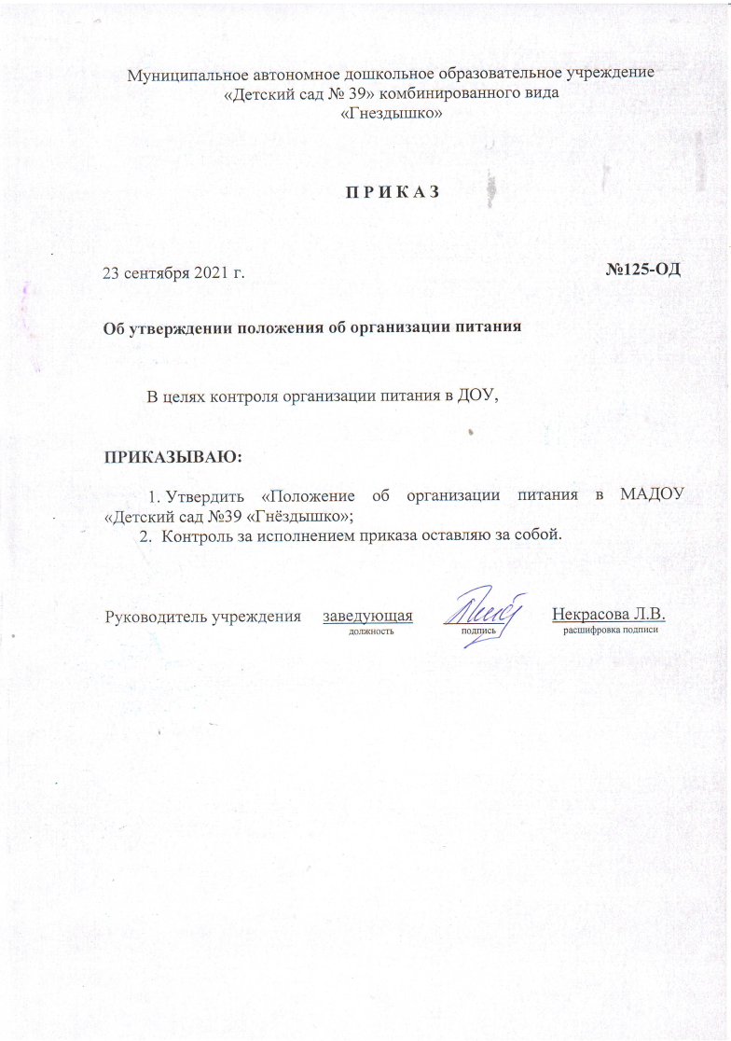

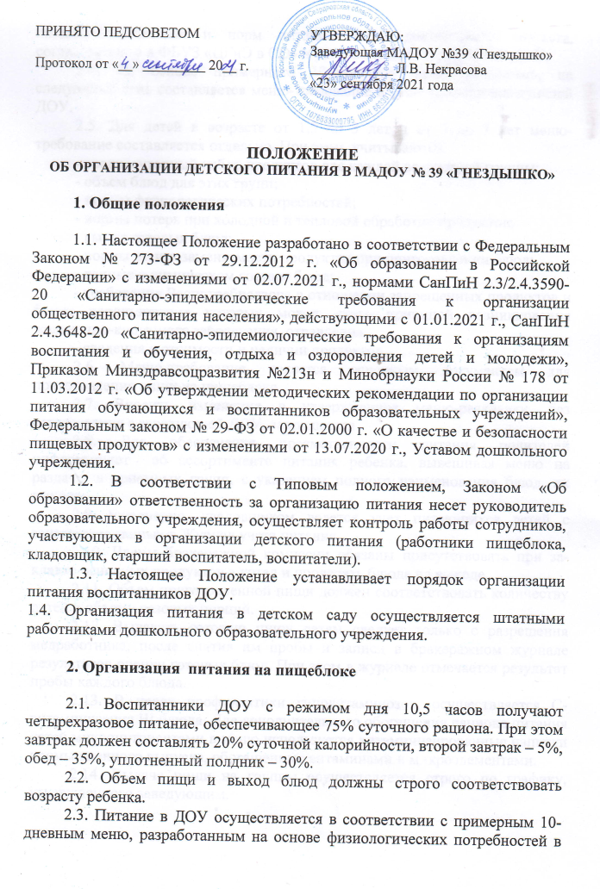
пищевых веществах и норм питания детей дошкольного возраста, согласованного в ФБУЗ «ЦГиЭ в СО» и утвержденного заведующей ДОУ.
2.4. На основе примерного 10-дневного меню ежедневно, на следующий день составляется меню-требование и утверждается заведующей ДОУ.
2.5. Для детей в возрасте от 1,5 до 3 лет и от 3 до 7 лет меню-требование составляется отдельно. При этом учитываются:
- среднесуточный набор продуктов для каждой возрастной группы;
- объем блюд для этих групп;
- нормы физиологических потребностей;
- нормы потерь при холодной и тепловой обработки продуктов;
- выход готовых блюд;
- нормы взаимозаменяемости продуктов при приготовлении блюд;
- данные о химическом составе блюд;
- требования Роспотребнадзора в отношении запрещенных продуктов и блюд, использование которых может стать причиной возникновения желудочно-кишечного заболевания, отравления;
- сведения о стоимости и наличии продуктов.
2.6. Меню-требование является основным документом для приготовления пищи на пищеблоке.
2.7. Вносить изменения в утвержденное меню-раскладку, без согласования с заведующей ДОУ, запрещается.
2.8. Для обеспечения преемственности питания родителей информируют об ассортименте питания ребенка, вывешивая меню на раздаче, в приемных групп, с указанием полного наименования блюд, их выхода.
2.9. Ежедневно, кладовщиком ведется учет питающихся детей с занесением данных в Журнал учета питания.
2.10. Члены бракеражной комиссии обязаны присутствовать при закладке основных продуктов в котел и проверять блюда на выходе.
2.11. Объем приготовленной пищи должен соответствовать количеству детей и объему разовых порций.
2.12. Выдавать готовую пищу детям следует только с разрешения медработника, после снятия им пробы и записи в бракеражном журнале результатов оценки готовых блюд. При этом в журнале отмечается результат пробы каждого блюда.
2.13. В целях профилактики гиповитаминозов, осуществляется С- витаминизация III блюда. Для дополнительного обогащения рациона питания детей микронутриентами в меню используется витаминизированные напитки промышленного выпуска, обогащенные витаминами и микроэлементами.
2.14. Выдача пищи на группы осуществляется строго по графику, утвержденного заведующим.

3. Организация питания детей в группах

3.1. Работа по организации питания детей в группах осуществляется под руководством воспитателя и заключается:
- в создании безопасных условий при подготовке и во время приема пищи;
- в формировании культурно-гигиенических навыков во время приема пищи детьми.
3.2. Получение пищи на группу осуществляется строго по графику, утвержденному заведующей ДОУ.
3.3. Привлекать детей к получению пищи с пищеблока категорически запрещается.
3.4. Перед раздачей пищи детям помощник воспитателя обязан:
- промыть столы горячей водой с мылом;
- тщательно вымыть руки;
- надеть специальную одежду для получения и раздачи пищи;
- проветрить помещение;
- сервировать столы в соответствии с приемом пищи.
3.5. К сервировке столов могут привлекаться дети с 4 лет.
3.6. С целью формирования трудовых навыков и воспитания самостоятельности во время дежурства по столовой воспитателю необходимо сочетать работу дежурных и каждого ребенка (например: салфетницы собирают дежурные, а тарелки за собой убирают дети).
3.7. Во время раздачи пищи категорически запрещается нахождение детей в обеденной зоне.
3.8. Подача блюд и прием пищи в обед осуществляется в следующем порядке:
- во время сервировки столов на столы ставятся тарелки с хлебом;
- разливают III блюдо;
- в салатницы, согласно меню, раскладывают салат (порционные овощи);
- подается первое блюдо;
- дети рассаживаются за столы и начинают прием пищи с салата (порционных овощей);
- по мере употребления детьми блюда, помощник воспитателя убирает со столов салатники;
- дети приступают к приему первого блюда;
- по окончании, помощник воспитателя убирает со столов тарелки из-под первого;
- подается второе блюдо;
- прием пищи заканчивается приемом третьего блюда.
Дежурные садятся за прием пищи первыми, затем помогают помощнику воспитателя разносить 2 блюдо и убирать после приема детьми пищи тарелки из-под 1, 2 и 3 блюда. В конце обеда со столов убирают хлебницы, подставки для бумажных салфеток, индивидуальные салфетки, столовые приборы. Воспитанники также могут самостоятельно убирать после приема пищи свои тарелки и индивидуальные салфетки.
Введение столовых приборов:
- 2 младшая группа: со 2 половины учебного года вводится вилка;
- средняя группа: со 2 половины учебного года вводятся нож;
- в старшей и подготовительной группе совершенствуются навыки пользования столовыми приборами (ложка, вилка, нож).
Формирование навыков еды:
1 младшая группа: опрятно есть, тщательно пережевывать пищу, держать ложку в правой руке, пользоваться салфеткой
2 младшая группа: не крошить хлеб, не проливать пищу, пережевывать пищу закрытым ртом. Учить пользоваться ложкой, вилкой и салфеткой.
Средняя группа: совершенствовать навыки аккуратной еды (пищу брать понемногу, хорошо пережевывать, есть бесшумно, правильно пользоваться столовыми приборами (ложкой, вилкой, ножом) салфеткой, полоскать рот после еды).
Старшая группа: совершенствовать навыки аккуратной еды (правильно пользоваться столовыми приборами (ложкой, вилкой, ножом), есть аккуратно, бесшумно, сохраняя правильную осанку за столом).
Подготовительная группа: закреплять навыки культурного поведения за столом: прямо сидеть, не класть локти на стол, бесшумно пить и пережевывать пищу, правильно пользоваться ножом, вилкой, салфеткой.
3.9. Прием пищи воспитателем и детьми может осуществляться одновременно.
3.10. В группах раннего возраста детей, у которых не сформирован навык самостоятельного приема пищи, докармливают.

4. Порядок учета питания, поступления и контроля денежных средств на продукты питания

4.1. К началу учебного года заведующим ДОУ издается приказ о назначении ответственного за питание, определяются его функциональные обязанности.
4.2. Ответственный за питание осуществляет учет питающихся детей в Журнале питания, который должен быть прошнурован, пронумерован, скреплен печатью и подписью заведующей.
4.3. Ежедневно калькулятор составляет меню-раскладку на следующий день. Меню составляется на основании списков присутствующих детей, которые ежедневно, с 12.00 до 13.00 дня, подают воспитатели групп.
4.4. На следующий день, в 9.00 воспитатели подают сведения о фактическом присутствии воспитанников в группах ответственному за питание, который оформляет заявку и передает ее на пищеблок.
4.5. В случае снижения численности детей, если закладка продуктов для приготовления завтрака произошла, порции отпускаются другим детям, как дополнительное питание, главным образом детям старшего дошкольного и младшего дошкольного возраста в виде увеличения нормы блюда.
4.6. Выдача неиспользованных порций в виде дополнительного питания или увеличения выхода блюд оформляется членами бракеражной комиссии соответствующим актом.
4.7. С последующим приемом пищи /обед, полдник/ дети, отсутствующие в учреждении, снимаются с питания, а продукты, оставшиеся невостребованными, возвращаются на склад по акту. Возврат продуктов, выписанных по меню для приготовления обеда, не производится, если они прошли кулинарную обработку в соответствии с технологией приготовления детского питания:
- мясо, куры, печень, так как перед закладкой, производимой в 7.30ч., дефростируют /размораживают/. Повторной заморозке указанная продукция не подлежит;
- овощи, если они прошли тепловую обработку;
- продукты, у которых срок реализации не позволяет их дальнейшее хранение.
4.8. Возврату подлежат продукты: яйцо, кондитерские изделия, сахар, крупы, макароны, фрукты, овощи.
4.9. Если на завтрак пришло больше детей, чем было заявлено, то для всех детей уменьшают выход блюд, составляется акт и вносятся изменения в меню на последующие виды приема пищи в соответствии с количеством прибывших детей. Кладовщику необходимо предусматривать необходимость дополнения продуктов /мясо, овощи, фрукты, яйцо и т.д./
4.10. Учет продуктов ведется в накопительной ведомости. Записи в ведомости производятся на основании первичных документов в количественном и суммовом выражении. В конце месяца в ведомости подсчитываются итоги.
4.11. Начисление оплаты за питание производится централизованной бухгалтерией на основании табелей посещаемости, которые заполняют воспитатели групп. Число дето-дней по табелям посещаемости должно строго соответствовать числу детей, состоящих на питании в меню-требовании. Бухгалтерия, сверяя данные, осуществляет контроль рационального расходования бюджетных средств.
4.12. Финансовое обеспечение питания отнесено к компетенции заведующей ДОУ, главного бухгалтера.
4.13. Расходы по обеспечению питания воспитанников включаются в оплату родителям, размер которой устанавливается постановлением главы ГО Богданович.
4.14. Частичное возмещение расходов на питания воспитанников, имеющих льготы, обеспечивается бюджетом ГО Богданович.

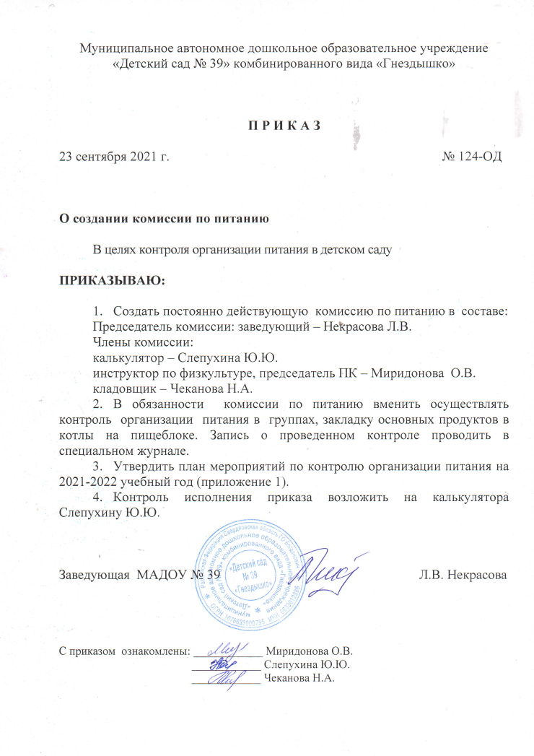

Приложение №1
к приказу № 124-ОД от 23.09.2021 г.

План мероприятий
по контролю организации питания
МАДОУ № 39
на 2021-2022 учебный год

№ | Мероприятия | Дата | Ответственные
Организационная работа
 | Издание приказов по организации питания на 2021-2022 учебный год | август | заведующий ДОУ
 | Разработка плана работы по организации питания МАДОУ № 39 на 2021-2022 учебный год | август | заведующий ДОУ
 | Заседание комиссии по контролю за питанием | 1 раз в месяц | калькулятор
 | Контроль состояния и функционирования технологического оборудования | ежедневно | шеф-повар
 | Разработка нормативно-методической документации для организации контроля питания детей в ДОУ | сентябрь | комиссия по питанию
 | Замена посуды для пищеблока: кастрюли, тазы, ножи, доски.  Приобретение ведер для отходов. | по мере необходимости | завхоз
 | Своевременная замена колотой посуды. | по мере необходимости | завхоз
 | Утверждение и апробирование новых технологических карт | по мере необходимости | калькулятор
Работа с родителями
1. | Информирование родителей об ассортименте питания детей (меню на сегодня) | ежедневно | калькулятор, воспитатели групп
3. | Консультирование по вопросам организации питания детей в семье через уголки для родителей | 1 раз в месяц | воспитатели групп
4. | Родительские собрания, круглый стол, диспут  «Значение режима питания в жизни ребенка»  «Правильный рацион питания ребенка-дошкольника» | сентябрь,  октябрь | воспитатели групп
5. | Семейные тематические вечера  «сядем рядком - поговорим ладком»  «красна изба не углами, а пирогами»  «кулинарные традиции разных народов» | ноябрь | воспитатели средних, старших и  подготовительных групп
6. | Групповые родительские собрания «Питание – основа здоровья детей» | январь | воспитатели групп
7. | Заседание Совета ДОУ по организации питания в ДОУ. Выполнение натуральных норм | март | председатель ПК
8. | Конкурс рецептов «Любимое блюдо нашей семьи» | апрель | воспитатели групп
Работа с кадрами
 | Проверка знаний СанПиН поваров | сентябрь | завхоз
 | Консультация для воспитателей на тему: «Режим питания в ДОУ», «Как знакомить детей с этикетом приема пищи», «Дежурство по столовой» | ноябрь | старший воспитатель
 | Обогащение предметной пространственно-развивающей среды | август, октябрь | воспитатели групп
 | Производственное совещание:  «Отчет комиссии по контролю за организацией питания детей в группах» | январь | калькулятор  председатель ПК
 | Плановая проверка «Состояние работы по организации питания детей» | февраль | заведующий ДОУ
 | Рабочие совещания по итогам проверки групп | 1 раз в месяц | заведующий ДОУ
Работа с детьми
1. | Создание уголков дежурства в группах | сентябрь | Воспитатели группы
2. | Экскурсия детей на пищеблок | октябрь | Воспитатель  подготовительной группы
3. | Викторины:  «Фрукты-овощи»  «В гостях у Витаминки»  «Как победить болезни»  «Чтобы зубы не болели, ешьте больше карамели»  «Вгостях у королевы Вилки» | октябрь  ноябрь  март  декабрь  февраль | воспитатели групп
4. | Развлечение «Праздник осени»  «В гостях у Витаминки» | октябрь  апрель, июнь | воспитатели групп
Контроль организации питания
1. | Осуществление осмотра при поступлении каждой партии продукции | ежедневно | кладовщик
2. | Соблюдение правил хранения и товарного соседства | ежедневно | кладовщик
3. | Контроль санитарного состояния рабочего места | ежедневно | кладовщик
4. | Соблюдение санитарных требований к отпуску готовой продукции | ежедневно | шеф-повар
5. | Соблюдение и выполнение санитарно-эпидемиологических требований к организации питания | ежедневно | шеф-повар
6. | Соблюдение технологических инструкций | ежедневно | шеф-повар, повар
7. | Снятие суточной пробы и отбор для хранения | ежедневно | калькулятор
8. | Обеспечение С-витаминизации питания. | ежедневно | шеф-повар
9. | Осуществление контроля качества продукции, наличия товаросопроводительных документов, ведение учётно-отчётной документации | постоянно | кладовщик
10. | Контроль закладки продуктов на пищеблоке | ежедневно | калькулятор
11. | Осуществление входного контроля условий транспортировки продуктов питания от поставщиков | по мере привоза продуктов | кладовщик
12. | Контроль организации процесса кормления в группах | систематически | комиссия по питанию
13. | Контрольные взвешивания порций на группах | по мере необходимости | комиссия по питанию
14. | Соблюдение инструкций выполнения технологических процессов на пищеблоке | постоянно | шеф-повар
15. | Соблюдение графика выдачи готовой продукции на группе | ежедневно | шеф-повар, повар
16. | Контроль за состоянием уборочного и разделочного инвентаря на пищеблоке | 1 раз в месяц | завхоз
17. | Контроль за температурным режимом в холодильных установках | ежедневно | кладовщик
18. | Снятие остатков продуктов питания на складе | 1 раз в месяц | гл.бухгалтер
19. | Анализ выполнения натуральных норм питания | 1 раз в месяц | комиссия по питанию
Работа с поставщиками
1. | Заключение договора на поставку продуктов | 1 раз в квартал | гл. бухгалтер
2. | Подача заявок на продукты | 2 раза в неделю | кладовщик
3. | Постоянный контроль за качеством поставляемых продуктов | по мере поступления | кладовщик, шеф-повар

